华南师范大学本科生实验报告

姓名 蒋昕玮 学号 20222131051
院系＿计算机学院＿ 专业：计算机科学与技术
年级 2022 级 班级＿ 3 ＿
小组实验任务分工＿ 独立完成
实验时间 2023 年＿ 11 ＿月 30 ＿日
实验名称 大数定律与中心极限定理
指导老师 李慧

华南师范大学教务处编印

实验课程：概率论与数理统计

实验名称：大数定律与中心极限定理

第一部分 实验内容

1．实验目标

掌握python基本开发技能，学习、理解怎么通过给定分布（均匀分布）样本数据生成满足需求的分布（二项分布、正态分布）的样本数据，验证大数定律与中心极限定理。

2. 实验任务
- 利用均匀分布（随机数numpy random.rand）首先生成两点分布样本，进而生成二项分布（不能直接调用numpy random.binomial函数）的样本，画出二项分布样本的直方图。
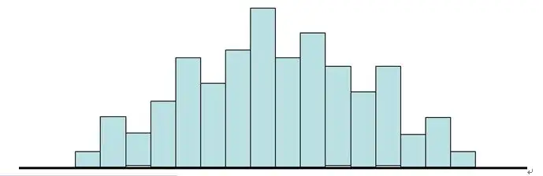

- 利用均匀分布（随机数numpy random.rand）或标准正态分布分布律（scipy.stat norm.cdf），采用2种不同的算法产生正态分布（不能直接调用numpy random.normal函数）的样本，画出正态分布样本的直方图，对2种算法的复杂度进行对比分析。
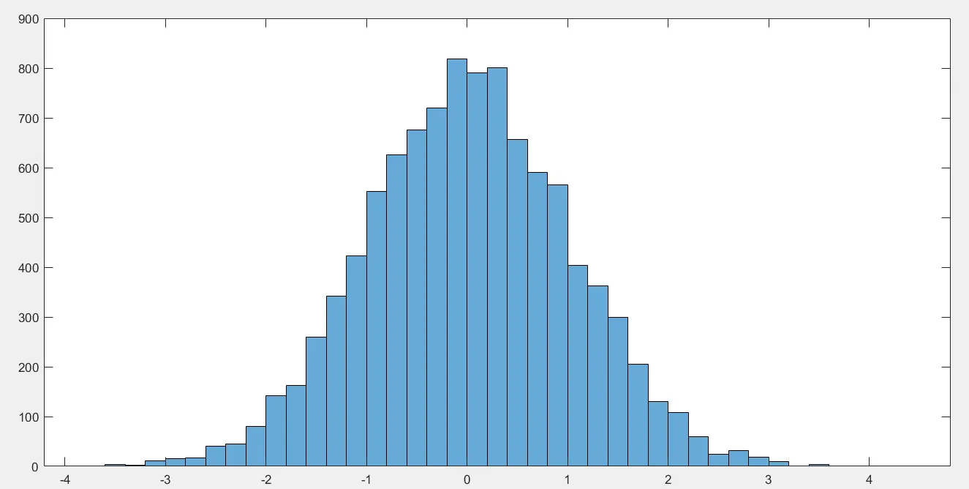

- 利用均匀分布和两点分布的样本来验证中心极限定理，画出“相应分布和的分布”对应样本的直方图以及相应的真实正态分布概率密度曲线，进行对比分析。
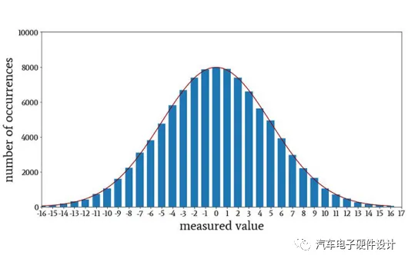

- 分别生成均匀分布、两点分布以及正态分布的样本，验证大数定律。画图展示随着样本容量的增加，随机变量的算术平均依概率收敛到数学期望。
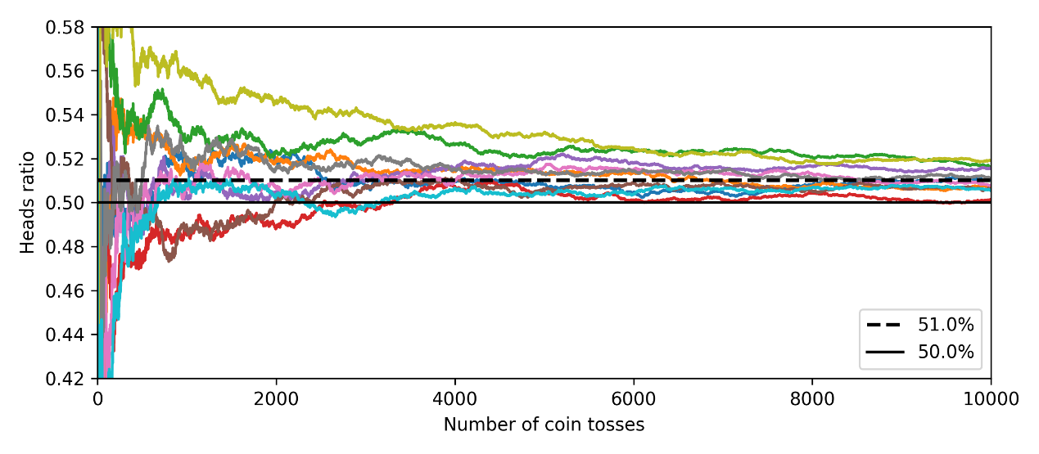

3. 实验设备及环境
开发环境：anaconda-python3.11

4. 实验主要步骤
  - 根据实验目标，明确实验的具体任务；
  - 设计求解问题的思路，并编写程序实现算法；
  - 实验后的心得体会。

第二部分 问题及算法
1. 问题描述

(1) 利用均匀分布（随机数numpy random.rand）首先生成两点分布样本，进而生成二项分布（不能直接调用numpy random.binomial函数）的样本，画出二项分布样本的直方图。

(2) 利用均匀分布（随机数numpy random.rand）或标准正态分布分布律（scipy.stat norm.cdf），采用2种不同的算法产生正态分布（不能直接调用numpy random.normal函数）的样本，画出正态分布样本的直方图，对2种算法的复杂度进行对比分析。

(3) 利用均匀分布和两点分布的样本来验证中心极限定理，画出“相应分布和的分布”对应样本的直方图以及相应的真实正态分布概率密度曲线，进行对比分析。

(4) 分别生成均匀分布、两点分布以及正态分布的样本，验证大数定律。画图展示随着样本容量的增加，随机变量的算术平均依概率收敛到数学期望。

2. 算法的一般思路

(1) 生成两点分布样本，然后利用这些样本生成二项分布样本。使用 numpy 中的 random.rand 生成均匀分布，然后将其转换为两点分布样本。最后，通过计数的方式生成二项分布样本。

(2) 产生正态分布样本的两种算法：
- 利用均匀分布：使用 numpy 中的 random.rand 生成均匀分布样本，然后通过逆变换法将其转换为正态分布样本。
- 利用标准正态分布分布律：使用 scipy.stats.norm.cdf 生成标准正态分布的概率值，然后通过逆变换法将其转换为正态分布样本。

(3) 验证中心极限定理：生成均匀分布和两点分布样本，计算它们的和，然后观察和的分布。对比和的分布直方图与真实正态分布的概率密度曲线。

(4) 验证大数定律：分别生成均匀分布、两点分布以及正态分布的样本，计算样本的算术平均，并随着样本容量的增加画出算术平均的概率分布。

3. 求解问题的算法描述

(1) 生成二项分布样本的算法描述:

1. 生成均匀分布样本 u1 和 u2。
2. 转换为两点分布样本：如果 u1 小于等于 0.5，样本取值为 -1；否则，样本取值为 1。
3. 计算二项分布样本：将两点分布样本相加，重复上述过程。

(2) 产生正态分布样本的算法描述:

使用均匀分布：
1. 生成均匀分布样本 u1 和 u2。
2. 计算极坐标法生成正态分布样本。

使用标准正态分布分布律：
1. 生成均匀分布样本 u。
2. 利用标准正态分布分布律计算对应的概率值。
3. 通过逆变换法将概率值转换为正态分布样本。

(3) 验证中心极限定理的算法描述:

1. 生成均匀分布和两点分布样本。
2. 画出均匀分布和两点分布直方图
3.在直方图上画出正态分布曲线

(4) 验证大数定律的算法描述:

1. 分别生成均匀分布、两点分布以及正态分布的样本。
2. 计算样本的算术平均。
3. 随着样本容量的增加，计算并记录算术平均。

4. 算法实现的关键技巧

在逆变换法中，需要使用逆累积分布函数（inverse cumulative distribution function，ICDF），可以使用 numpy 或 scipy 库中相应的函数。
绘制直方图时，可以使用 matplotlib 库进行绘图，对比理论分布曲线和实际样本的分布。
在验证大数定律时，可以通过循环增加样本容量来观察算术平均的收敛情况。
第三部分 实验结果与分析

- 实验数据及结果
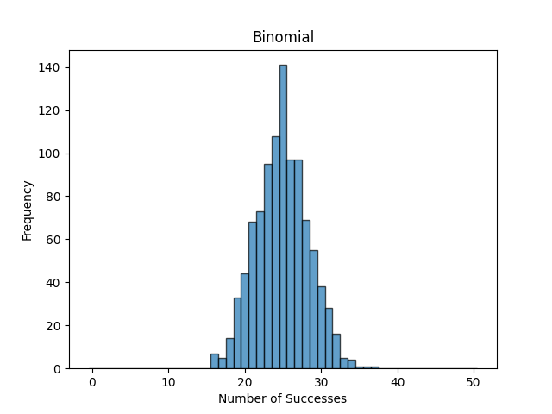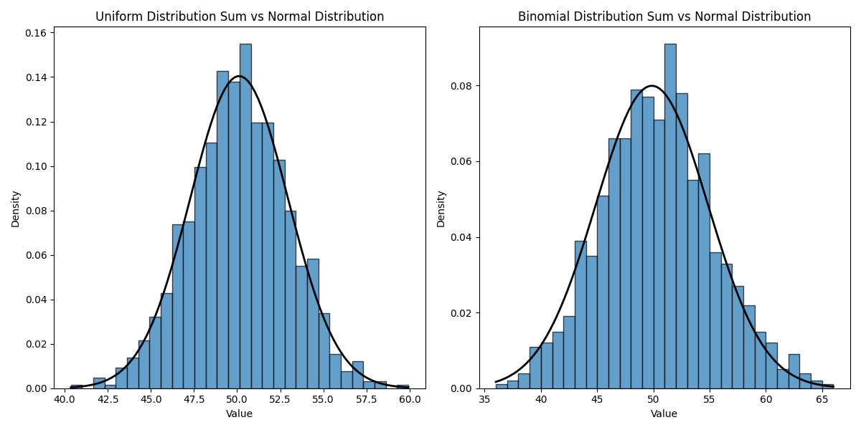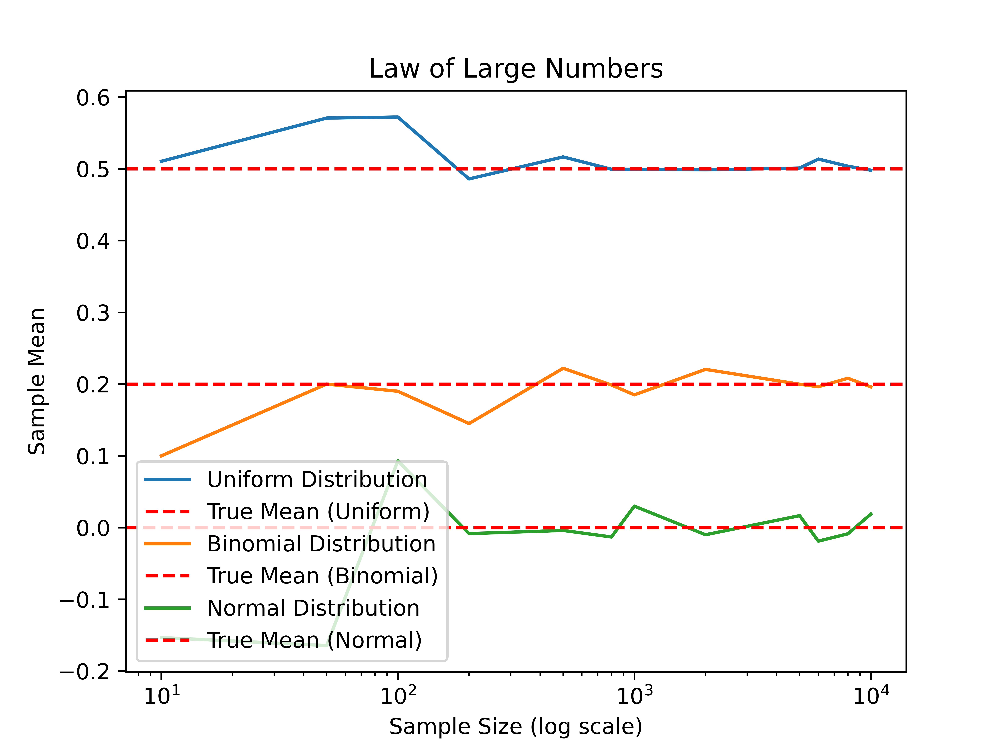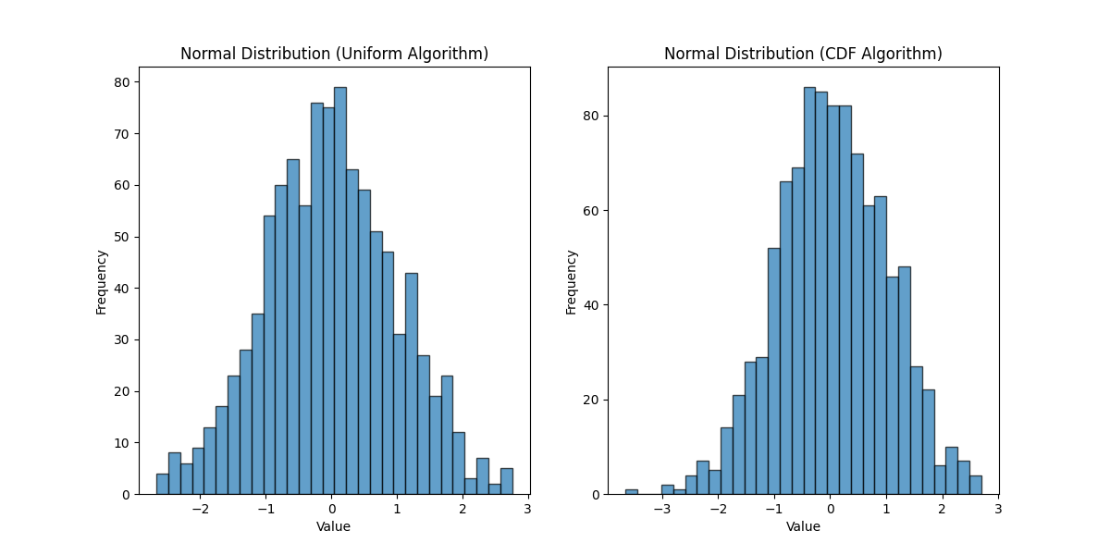

2. 实验分析及结论
(1) 生成二项分布样本的实验分析及结论:

通过均匀分布生成两点分布样本，并进一步得到二项分布样本。观察二项分布样本的直方图，可以发现其形状符合二项分布的特征。这验证了从均匀分布到两点分布再到二项分布的转换过程的有效性。

(2) 产生正态分布样本的实验分析及结论:

使用两种算法分别生成正态分布样本，通过观察直方图可以比较它们的分布情况。分析两种算法的复杂度，可能发现其中一种在某些情况下更为高效。这对于选择合适的生成算法具有指导意义。

(3) 验证中心极限定理的实验分析及结论:

通过生成均匀分布和两点分布样本，计算它们的和，并观察和的分布。对比和的分布直方图与真实正态分布的概率密度曲线，可以验证中心极限定理。实验结果是否与理论一致将对中心极限定理的可靠性提供支持。

(4) 验证大数定律的实验分析及结论:

分别生成均匀分布、两点分布以及正态分布的样本，随着样本容量的增加，观察算术平均的概率分布。通过实验结果可以验证大数定律，即随着样本容量的增加，随机变量的算术平均依概率收敛到数学期望。

第四部分 心得与展望

1. 自我评价及心得体会:

在完成这个实验过程中，我学到了如何通过均匀分布生成其他分布的样本，以及验证统计定理的方法。实验中的算法设计和编程过程让我更深入地理解了概率统计的一些基本原理。通过实验，我进一步熟练了使用 Python 中的 numpy 和 scipy 库进行概率统计相关的操作。

2. 展望:

未来，我希望能够深入学习更多的概率统计理论，并尝试更复杂的实验和应用。同时，我计划进一步提高自己在编程和数据分析领域的技能，以更好地应用概率统计在实际问题中，例如在机器学习和数据科学领域的应用。

参考文献

在完成实验报告的过程中，我参考了相关的概率统计教材、在线文档以及论坛讨论。具体参考文献如下：

1. NumPy Documentation. Retrieved from https://numpy.org/doc/stable/
2. SciPy Documentation. Retrieved from https://docs.scipy.org/doc/scipy/reference/
3. Matplotlib Documentation. Retrieved from https://matplotlib.org/stable/contents.html

